ARIOL; OÙ SONT LES CLÉS?
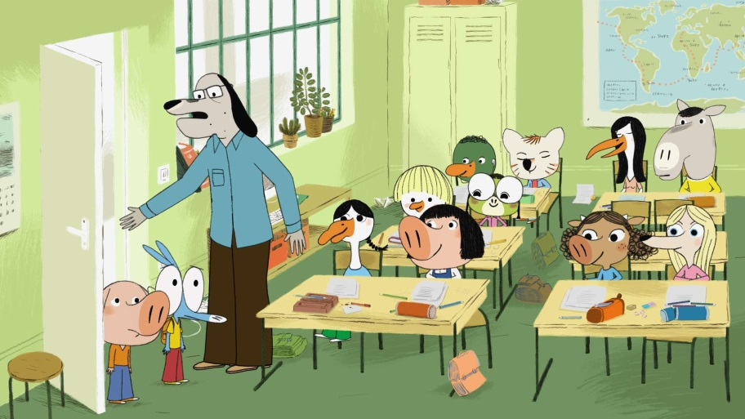
Ah! Mes clefs!
Quelles clefs?
Ben, les clefs de chez moi!
Elles étaient dans ma poche; elles ont disparu!
Dépêche-toi! On va être en retard!
Misère! On a un contrôle sur les divisions en plus!
Ah zut! Je n’ai____________ ____________________! Je vais plutôt t’aider à chercher tes clefs alors....Par contre, tu diras à tes parents de me faire un mot d’excuse pour expliquer que j’ai______________la classe à cause de toi.
Oui, oui...Allez_________-moi plutôt! C’est des clefs normales avec un_________________________vert; ma mère m’a dit que des fois les_________qui trouvent des clefs les________________________chez un commerçant
Viens! On va voir à la_______________________! Aaah!
Bonne idée!
Tiens, tiens, monsieur Ariol et monsieur Ramono! Pas encore à l’école à l’heure qu’il est?
J’ai perdu mes clefs. Personne ne_________________________________________________Madame Pompadou?
Ah non, mon______________ ___________.
Moi, je voudrais trois_________________________au chocolat-caramel!
__________________qu’on pourrait aller chez le marchand des journaux. Comme ça, on_____________les magazines....
Je m’en fiche des magazines! Je veux mes clefs! Et toi, tout ce qui t’intéresse c’est de___________l’école. Laisse-moi __________________! Je vais chercher tout seul.
Ben, ne t’énerve pas!____________________________________!
Je m’énerve parce que mon père___________________________________changer la serrure.
Ben, pourquoi? Il refera la clef et puis c’est tout.
Tu es_________! Et les voleurs? S’ils_________________que tu perds tes clefs, ils te suivent pour repérer où tu habites et après ils te________________________________. C’est________________.
Peut-être qu’ils nous suivent__________....Aaaaaaaaaaaaaah
Je___________qu’on les a semés! Ouf! Ce n’est pas bon de_______________après avoir mangé des nounours....
____________! Peut-être que les voleurs me connaissent et ils savent où j’habite et si ils étaient déjà chez moi en train de me______________________...Tu crois qu’on devrait prévenir la police?
Eh tu es fou! Pour que les policiers défoncent ta porte à coups d’________________, et bang! Et après ils vont rentrer et ils vont dire: ______________________________! Et ils vont tirer en l’air. Poum, poum, poum! Il y a un voleur qui va se rendre mais l’autre va crier: Vous ne m’aurez pas! Et il va se cacher sous le canapé et poum, poum, poum! Les policiers vont tirer encore plus et pan! Le_________________va_______________! le canapé exploser! Il faudra tout refaire et mon père sera furieux!
Je sais ce qu’on va faire!
On s’approche doucement de la porte et si on_______________du bruit ça veut dire que les voleurs sont là.
D’accord. Vas-y! Ah non, tu as______________m’accompagner alors tu m’accompagnes!
Ariol, tu es là?
Oui
Elle est où la_________________?
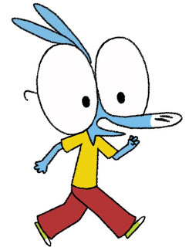
Ferme la porte!
Ehh elle est où ta porte?
_______________________! Ah, ça y est!
Héhé,tiens regarde-les tes clefs! Espèce d’________!
Mes clefs! Je les avais_________________sur la porte!
On ferait mieux de vérifier si personne_________________________!
Ça va tout est normal!
________________! Donne-moi à boire!
Eh on a déjà quarante minutes de retard pour le contrôle des divisions!
Bon, au fait, j’ai_____________le dernier Chevalier Cheval magazine!
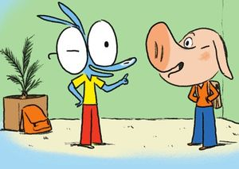
Deux heures de retard! Vous resterez en classe pendant les deux________________________pour rattraper le contrôle. Et maintenant,___________________vos livres d’histoire!
Oh non!
Quoi encore Ramono?
J’ai oublié mon__________________chez toi!
____________!

